
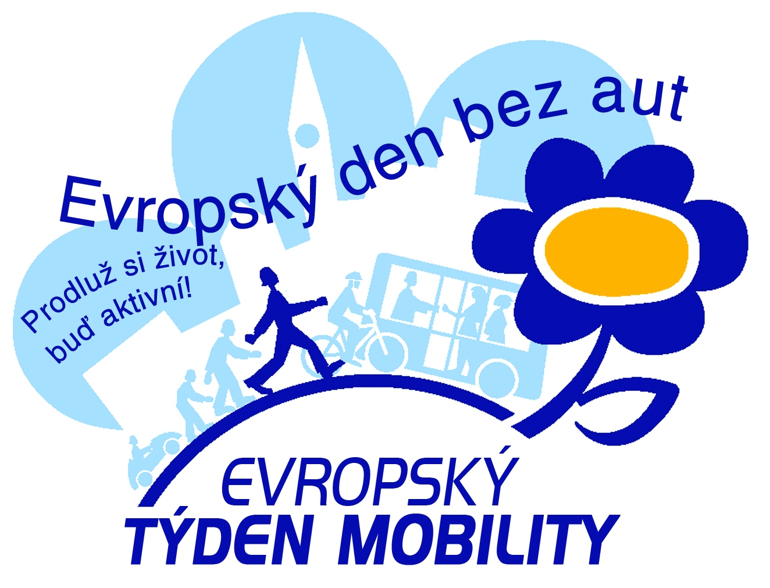
REGISTRAČNÍ FORMULÁŘ
pro cyklisty k účasti na akci

Týden na kole

kterou pro podporu jízdy na kole ve městě jako zdravého a ekologického způsobu dopravy a jako součást programu Týdne mobility v Plzni od 16. do 22. září 2010 pořádá Město Plzeň
Vyplňte:

…………………………………….………… …………………………….……….
jméno a příjmení účastníka telefonní číslo na mobil

Souhlasím s níže uvedenými podmínkami účasti

⁪ tričko bylo vydáno
………………………………….…
podpis účastníka
Podmínky účasti:
- Účastník odevzdá vyplněný registrační formulář nejpozději v pátek 17. září 2010 do Informačního centra (nám. Republiky – vedle radnice)
- Účastník se zavazuje, že bude v době od 16. do 22. září 2010 využívat v maximální míře jízdní kolo jako dopravní prostředek pro pohyb po městě Plzni a jeho okolí – pro cestu do práce/školy, za sportem, na nákup atp. pokud mu v tom nezabrání důvodné překážky – nemoc, zranění atp.
- Účastník umožní organizátorovi a jím pověřeným osobám telefonicky zjistit, kde a jak se v době telefonátu pohybuje, jakou měl ten den i dny předchozí zkušenost z jízdy na kole (špatnou i dobrou).
- Účastník musí být starší 15 let.
- Účastník musí bydlet, pracovat nebo studovat v Plzni.
- Pokud zaregistrovaný účastník vyplní a nejpozději do konce září v Informačním centru vedle radnice v Plzni odevzdá dotazník „Moje zkušenosti po Týdnu na kole“, získá dárek a bude zařazen do slosování o ceny.
- V případě, že účastník do registračního formuláře chybně uvede jméno či telefonní číslo, nezíská dárek a nebude zařazen do slosování o ceny.
- Organizátor se zavazuje použít telefonní číslo účastníka jen v době konání akce.
- Slosování o ceny proběhne dne 30. září 2010 v 18 hodin v Informačním centru (nám. Republiky – vedle radnice). Ceny budou předány na místě, nepřítomný výherce si je musí vyzvednout v náhradním termínu nejpozději do týdne od losování.
- Na dárek ani cenu nevzniká účastníkům právní nárok.
- Akce „Týden na kole v Plzni“ začíná 14. září a končí dnem 29. září 2010

――――――――――――――――――――――――――――――――――――――――

Ústřižek pro účastníka

Pan/Paní………………………………… byl/a zaregistrován/a jako účastník akce Týden na kole v Plzni

Dne……………září 2010

……………………………...
zaregistroval (razítko, podpis)

Upozornění pro účastníky

Pro získání dárku a zařazení do slosování o ceny odevzdejte do 29. září 2010 do 12h do Infocentra vyplněný dotazník „Moje zkušenosti po Týdnu na kole“ (dotazník je od 17. září 2010 ke stažení na www.plzenskonakole.cz )

